臺南市北區文元國民小學( 107 )學年度書包減重成果表

班級: ( 三 ) 年( 11 ) 班
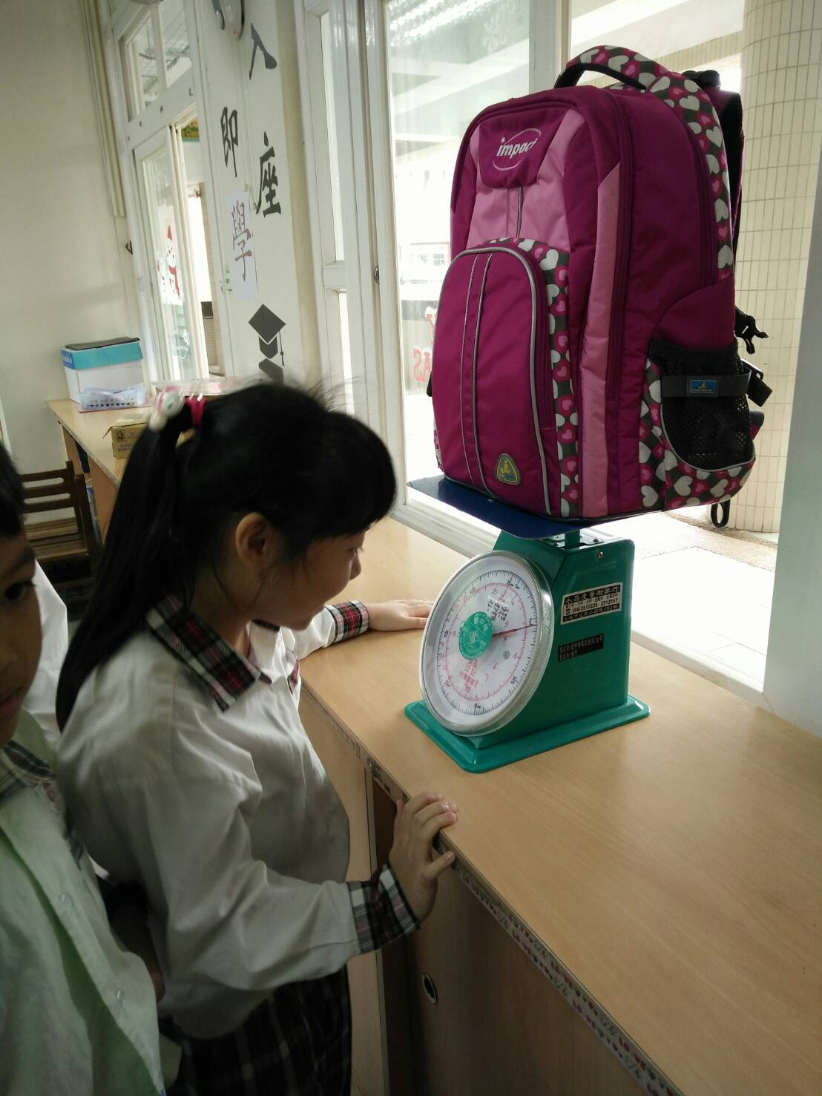
照片說明:書包及上學物品總重不超過體重的1/8為宜。
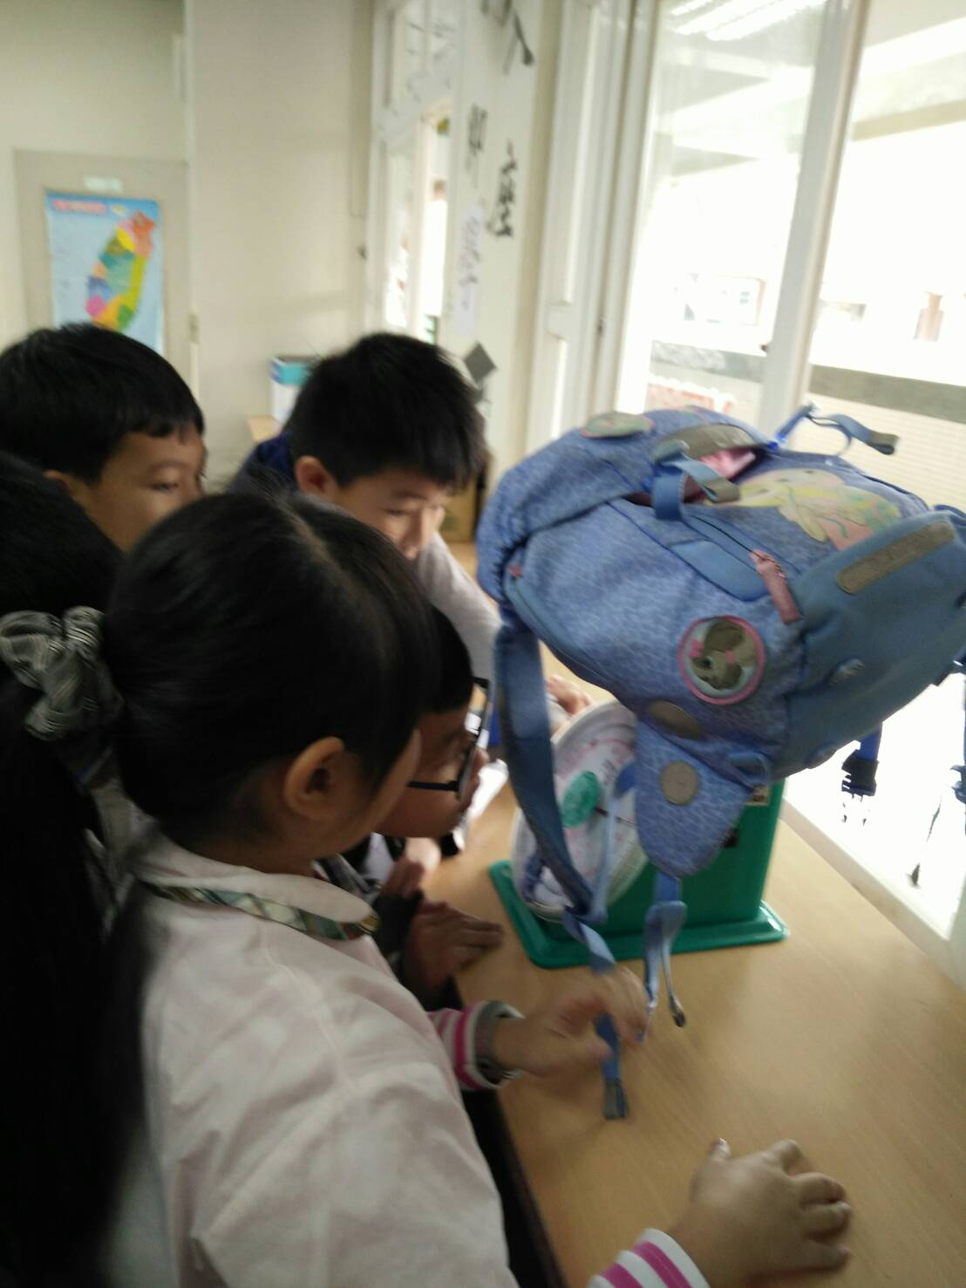
照片說明: 去安親班的物品需每天整理，以減輕背負物品的重量。

